ООО "Хузангаевское" Алькеевского района имеет свою пасеку
25 июня 2025 г., среда
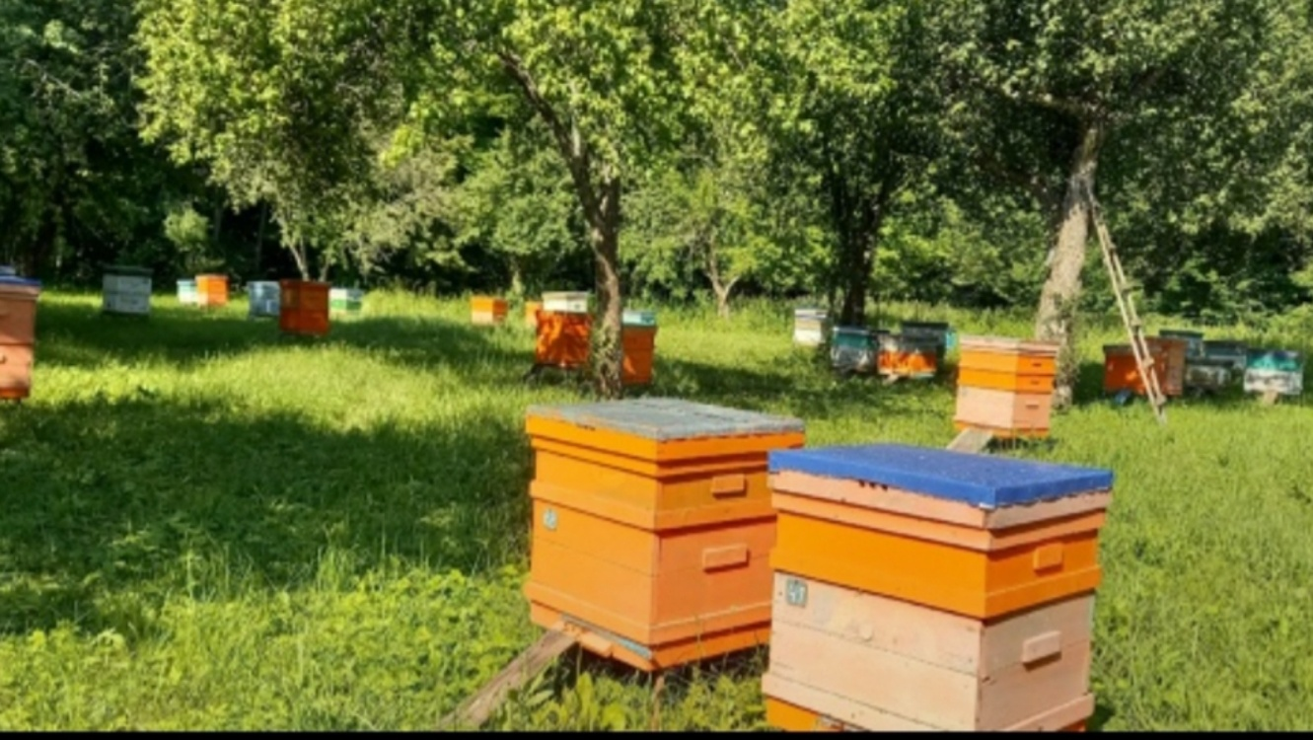
ООО "Хузангаевское" имеет свою пасеку. Для повышения производства меда на пасеке выращивают медоносную культуру — фацелию. Из 1 га посевов фацелии можно получить от 300 до 600 кг меда, что делает этот продукт особенно ценным и вкусным лакомством. Фацелия не только способствует увеличению урожая меда, но и является экологически чистым источником натурального продукта, который пользуется спросом у потребителей.

